Hardware 2016 / Řešení a příručka
Hardware – jakékoliv fyzické vybavení počítače a jeho příslušenství.

1. Jednotlivé kusy hardwaru můžeme rozdělit do několika rolí. Zkuste přijít na co nejvíce zástupců. Barevně vyznačte komponenty, které jsou pro běh počítače nezbytně nutné.
Páteřní a výpočetní/Compute: základní deska, zdroj, UPS, procesor, grafická karta, zvuková karta
Úložiště/Storage: pevný disk HDD/SSD, paměti typu flash (SD karty, USB klíčenky)
Pamět/Memory: RAM
Doplňky/Accessories: myš, klávesnice (externí), kamery a fotoaparáty, kabely

I/O – Vstupy a výstupy

2. S pomocí internetu najděte použití následujících standardů. Vyznačte ty, které neznáte.
- VGA – Video Graphics Array, připojení monitoru
- HDMI – High Definition Multimedia Interface, připojení monitoru
- DVI – Digital Visual Interface, připojení monitoru
- Display port - připojení monitoru
- USB typ A B C – Universal Serial Bus, sběrnice
- Ethernet RJ 45 – Registered Jack 45, připojení do sítě
- Thunderbolt vs. Mini DP – sběrnice, připojení monitoru
- PCI – Periheral Component Interconnect
- PCIe - Periheral Component Interconnect Express
- SATA Serial AT Attachment, NVME Non-Volatile Memory Host Controller Interface Specification, M.2 or NGFF Next Generation Form Factor
- PS/2 Připojení IBM compatible myši a klávesnice

3. Porovnejte následující počítače. Jaké porty na ukázce notebooku chybí anebo naopak je nemáme k dispozici na ukázce stolního počítače?
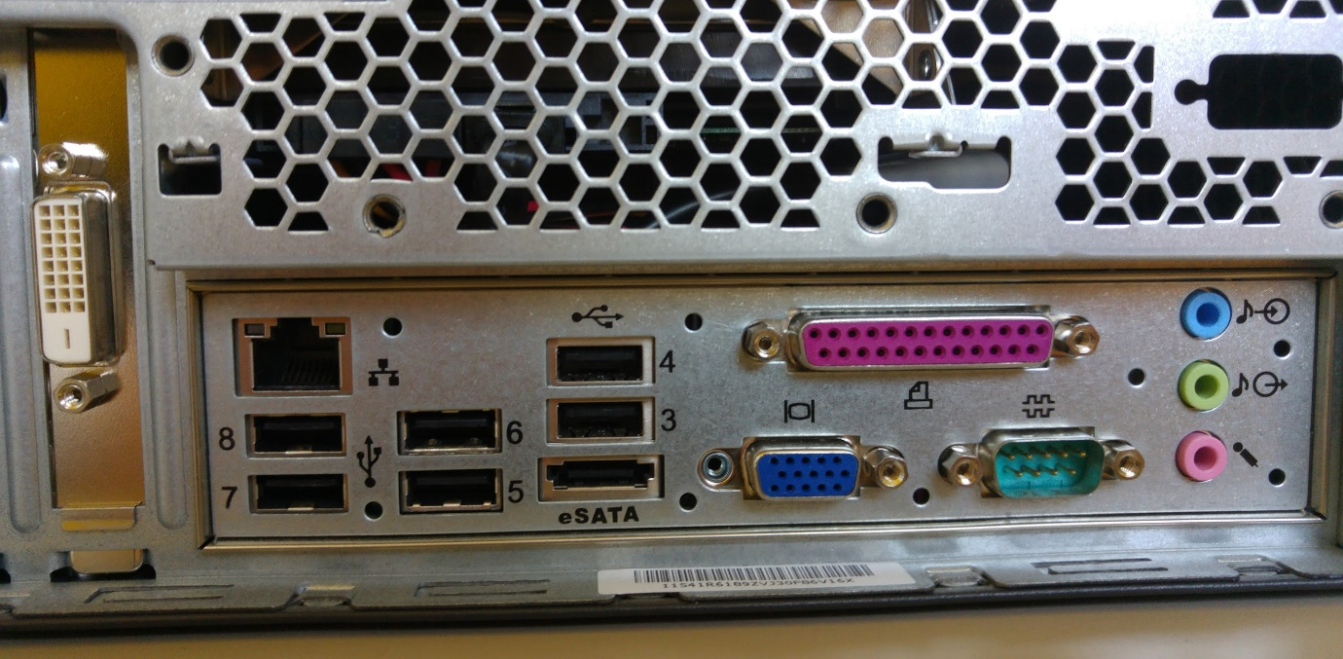

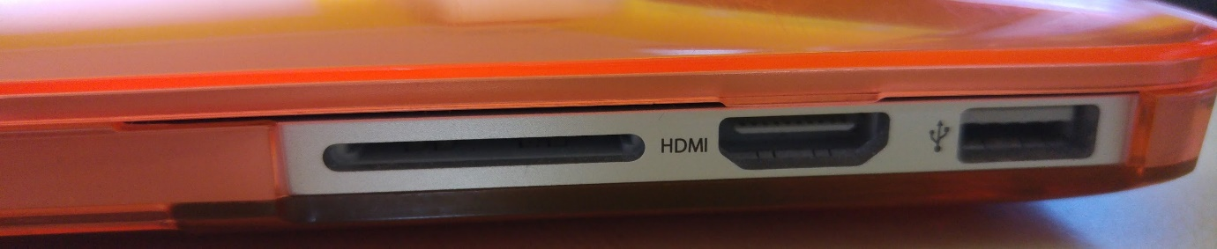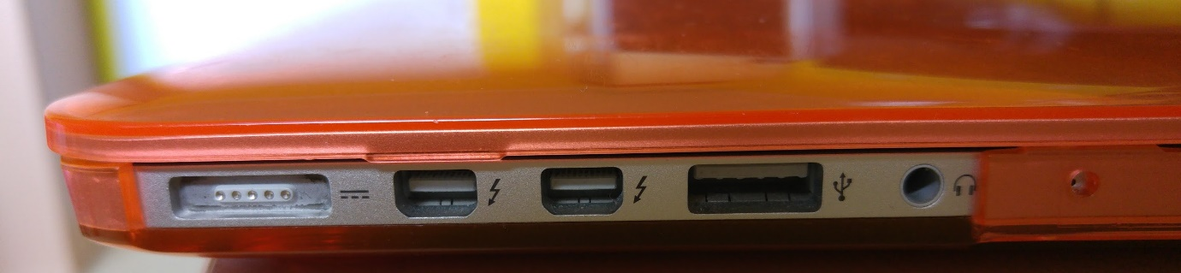

Pro zvídavé, pokročilé a talentované:

4. Co znamenají následující zkratky?
- BIOS / UEFI – Basic Input Output System / Unified Extensible Firmware Interface
- ROM / RAM – Read Only Memory / Random Access memory
- FCC – Federal Communications Commision
- CD / DVD / Blue Ray - Compact Disc, Digital Versatile Disc
Kde a kdy se koná největší veletrh spotřební elektroniky na světě? Jaké nejzásadnější novinky byly představeny tento rok? Consumer Electronics Show v Las Vegas.
Co se stane s počítačem, když se „přetaktuje“? Zvýší se výpočetní rychlost nebo propustnost dat na úkor spotřeby a životnosti.

Příručka pro učitele:
Pracovní list je určen pro žáky ZŠ, kde se předpokládají velké výkonnostní rozdíly. Učitel musí předpokládat, že ve třídě se najde dost jedinců, kteří budou základní hardware bezpečně znát. Je potřeba předat žákům ty technologie, které jsou dnes relevantní, nebo budou relevantní do budoucna. Je tedy zbytečné děti učit LPT, IDE, nebo co je disketa. CD a DVD jsou dnes již též artefaktem minulosti a rozhodně by neměli sloužit jako archivační média. Magnetické pevné disky mají též na kahánku.
Naopak je potřeba například vysvětlit, co je Thunderbolt (dávno není jen výsadou Maců), co lze přes něj připojit a jaké to má benefity. V době, kdy děti odejdou ze školy, bude svět hardwaru daleko někde jinde, a to i přes moji snahu být aktuální.
Hardware bych doporučil nedělit na periferie a interní součásti, protože příliš mnoho věcí může být interní nebo externí, softwarové nebo fyzické či dokonce virtuální. Spíš se zaměřuji na jejich účel
a využití.
Tento pracovní list by měl sloužit jako doplněk k širšímu výkladu o hardwaru. Doporučuji propojit s anglickým jazykem a případným tréninkem výslovnosti.
Cvičení
- První cvičení bych doporučil se žáky vyhotovit po výkladu nebo brainstormingu, kde by bylo úkolem zařadit hardware podle rolí nebo účelu.
- Druhé cvičení se zaměřuje na schopnost samostatné práce a schopnosti analyzovat nové informace z internetu nebo učebnice a zapsat si podstatné údaje. Rozhodně není účelem, aby děti všechny pojmy znaly!
- V tomto obrázkovém úkolu je podstatné, aby si děti uvědomily výhody a nevýhody menších a větších zařízení a jejich množnosti konektivity. K tabletu nelze připojit ethernet atp…
Důležitá je naopak orientace v neznámých a nových zařízeních. Proto je na obrázku starší kancelářský stroj a nový notebook.
- Toto cvičení je určeno pro extrémně talentované, děti znalé nebo znalé. Lze též zadat jako domácí úkol. Případné téma pro společnou diskuzi.

